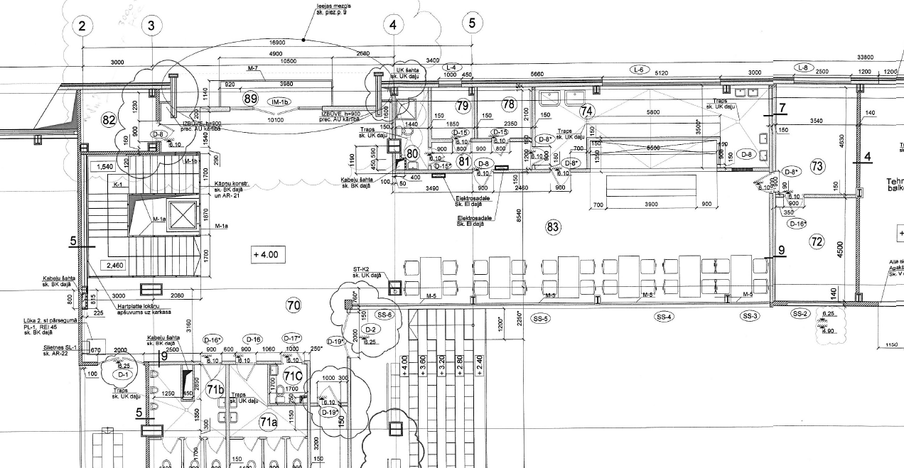

Izraksts no telpu ekspluatācijas plāna.
Izraksts PAREIZS!

